
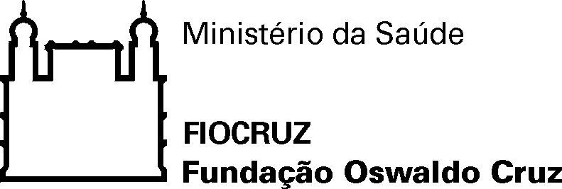

PARECER PRÉVIO
MESTRADO ACADÊMICO EM SAÚDE PÚBLICA

(Preencher o formulário eletronicamente)

Aluno(a):
Título da Dissertação:
Examinador(a) (nome por extenso):
- Quanto à originalidade/adequação:

- Quanto ao conteúdo (utilize folhas adicionais se necessário):
2.1. Concepção:

2.2. Metodologia:

2.3. Discussão:

- Resumo/Abstract:

* Este formulário deverá ser devolvido ao orientador devidamente preenchido e assinado no prazo de 15 dias ao contar da data de entrada em parecer prévio.

Avaliação:

Aprovada para defesa
Não aprovada para defesa

Rio de Janeiro, de de .

_________________________________________________
Assinatura do(a) Examinador(a)

Atualizado em 26/01/2022

Serviço de Gestão Acadêmica - Rua Leopoldo Bulhões, 1.480, Térreo – Manguinhos-RJ – 21041-210
Tel.: (0-XX-21) 2598-2702 E-mail: secadesefa@ensp.fiocruz.br

